B04902112 張凱捷 SP HW4 Report

(b) 在建random forest 的時候可以開multi thread，讓每個thread都建一些樹，當tree size變大時multi thread效果會變顯著

(c) 以tree size = 512, tree number = 50 來做測試
由下圖可以發現 thread 並不是爽爽開，開thread也是有cost，因為他們之間要做context switch，又因為你的CPU核心數有限，所以thread大於一定數量後反而會變慢
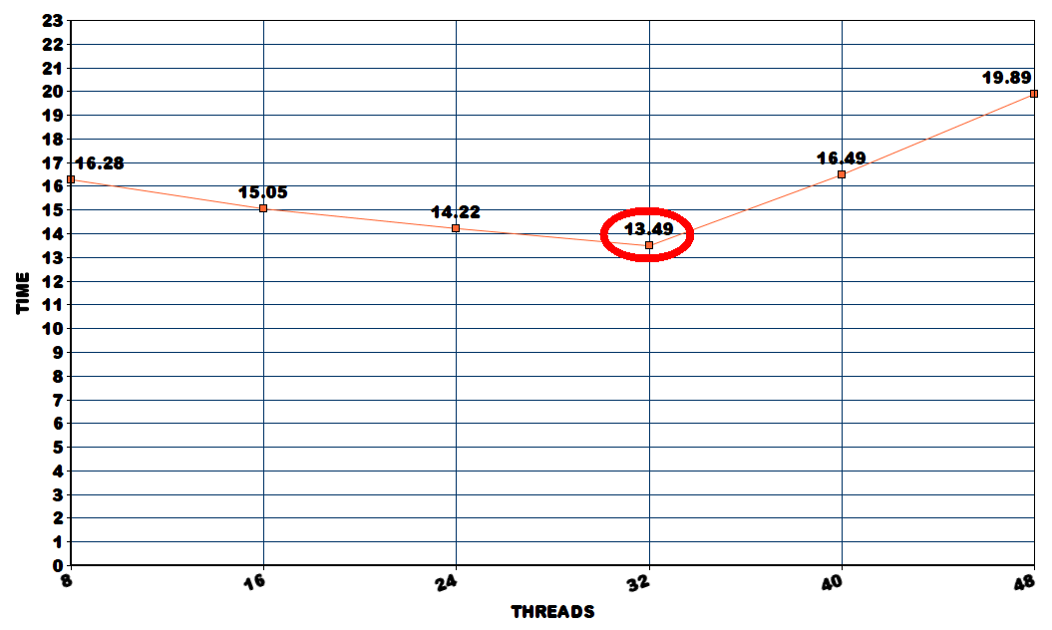
(d) 以tree size = 512, tree number = 50 來做測試
建樹的instruction，加總理論上會差不多，但是多了一些沒太大功用的thread，建thread要成本， 所以thread增加時instruction可能會增加
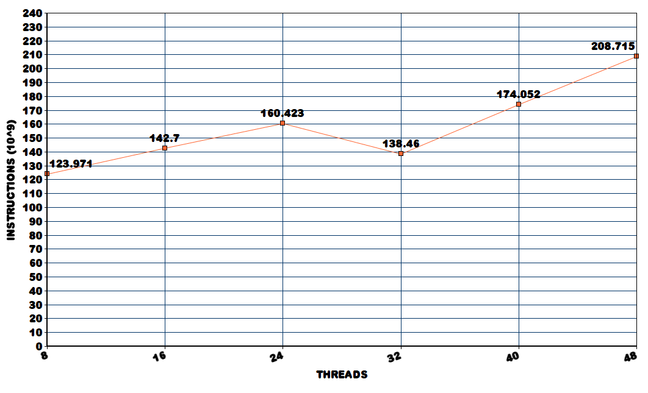
(e) 以tree size = 33, thread number = 50 來做測試
由下圖可知，當tree數量增加，instructions也會增加，這很顯然，因為要做的事情變多了
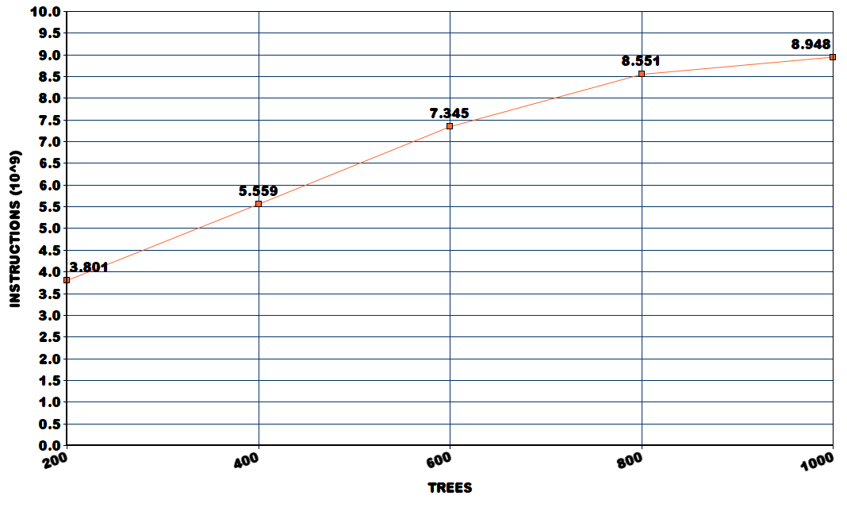
(f) 就我自己的觀察，tree size = 33 = feature 數量時正確最高，tree數量增加時正確率會比較穩定，後者感覺很顯然，但是前者我一直覺得怪怪的，感覺取越多資料近來應該會愈準才對（？說不定是我程式寫爛或是data太爛，反正我試了一下正確率平均大概89%，應該沒有神麼太大的bug。

